La religione nel mondo Romano
Per una critica delle fonti
Georg Wissowa è probabilmente il maggior studioso della religione e del culto dei Romani. Ma Bickerman asserisce un lavoro storico dovrebbe stimolar il lettore a un ragionamento personale. È possibile ricostruire l’identità del sentimento religioso antico?
Varrone è una fonte canonica e indispensabile per la comprensione dell’antica religione romana, già secondo Sant’Agostino. Ma oggi si tende a dissociarsi dalla metodologia di Sant’Agostino
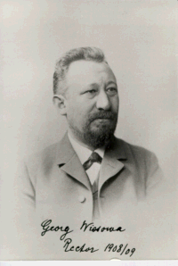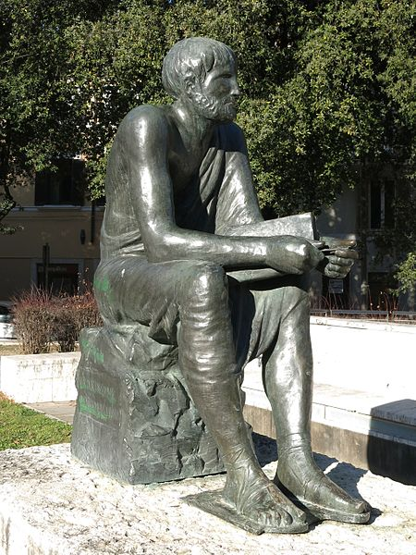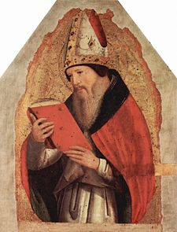
Sant’Agostino era estraneo al sentimento religioso romano antico ed è filtrata anche ormai dall’organizzazione sociale ed ecclesiastica che la Chiesa si era data nel frattempo. È necessario depurare la visione di Sant’Agostino e rivolgersi alla complessità interna del sentimento religioso testimoniata da Varone.
Molti erano i sincretismi religiosi disputati dai dotti, invece, il fedele era fortemente distaccato da tali dispute. Sant’Agostino offriva invece una lettura di progressiva coscienza del Cristianesimo.Le Antiquiates rerum divinarum di Varrone sicuramente non avevano questo spirito. Gli dei secondo Varrone perivano se vi era negligenza di culto. Questa era una sollecitazione proveniente dalla classe dirigente romana a fine repubblica. Ma non riguarda tutto lo sfondo religioso romano. Alla sollecitazione di Varrone ne De Natura deorum e nel De Legibus di Cicerone erano solerti in specialmodo le classi dirigenti non tutti gli altri ceti sociali. Si pensava alla scomparsa della repubblica come perdita del canone religioso.
Il progetto di Cicerone di rifondazione della costituzione romana prendeva le mosse dalle leges de religione, ma non rappresentava in toto il sentimento religioso.
Varrone proponeva un aspetto utilitaristico della religione, le cui informazioni erano da giudicare e conoscere perfettamente. Secondo Cicerone Varrone ha sevelato l’età della patria, i suoi diritti sacri, il suo sacerdozio, la scienza in pace e in geurra e tutte le cose divine e umane.
L’aspetto utilitaristico doveva porsi come antitetico a una religione di prevalenza di dubbi, di superstizioni e di soprannaturalità religiosa che stava divenendo dilagante. L’aspetto utilitaristico dei riti probabilmente non era così diffuso. Varrone vorrebbe diffondere tutta la ritualistica necessaria a creare un rapporto più corretto con la divinità.
Filosofia e Religione
Varrone ci illumina su una visione “non dogmatica” del divino. Varrone non accenna mai all’influenza di testi sacri sulla partecipazione al divino. Le questioni religiose si risolvevano in sistemi autonomi e alternativi.
Strabone critica l’antropomorfismo della divina concezione del pantheon greco. Varrone invece teorizza una “teologia mitica” filtrandole con la poesia. Il mito aveva dignità del divino. Le storie degli dei, degli eroi e semidei avevano una spiegazione riguardo a stagioni, ricorrenze spiegate attraverso il mito. Secondo la tradizione greca la legislazione di Mosè mancava del carattere del mito. Gli dei e i semieroi mostravano nelle loro storie e descrizioni tutta la loro debolezza di fondo fino a indurre meditazioni metafisiche o svaghi letterari.
Senofane è il primo filosofo a muovere un’aspra critica verso l’antropomorfizzazione delle passioni divine. Anche le stesse storie della mitografia e del mito dei Giudei furono immesse nella lettura del “mito” da parte di un grammatico di Mileto.
Romani e Greci non indicavano la storia della propria origine nei testi sacri come avveniva per ebrei, babilonesi o egiziani. I Romani e Greci riportavano oracoli, riti, prescrizioni ma non storie di dei o semidei. La sacralità era il rito, il rituale non la teologia. Lo stesso Varrone mostra di non conoscere una “teologia” come gli stessi sacerdoti.
Varrone confiderebbe esoterica la teologia dei filosofi, poiché la natura divina era dibattito e oggetto di studio all’interno delle scuole filosofiche non nelle piazze. Suscitava controversie la natura del divino epicurea o stoica.
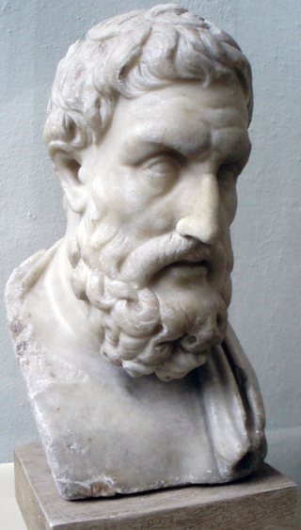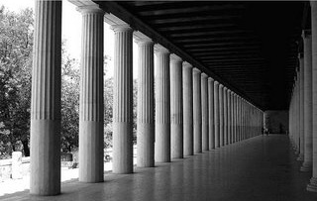
La natura divina stoica era panteista. Il discorso sugli dei era eminentemente dialettico. Le varie scuole si contrapponevano. La visione teologica-filosofica spiegava tutta l’origine e il proseguimento dell’universo incasellandola nei diversi sistemi filosofici di appartenenza. Cotta (membro del collegio dei pontefici) opponeva l’omogeneità dei sacra degli antenati romani contro l’instabilità del pensiero filosofico.
Quindi si distingueva fra filosofia-teologia divina e letteratura mitografica. La religione politeista non si poneva la questione dell’origine o dela natura divina ma piuttosto dei suoi contenuti. Cotta ad esempio non discuteva sulla teoria storica della Provvidenza, ma la stessa discussione teologica poteva indebolire la devozione al rituale. Quindi mores e sacra cercavano una propria indipendenza dalla speculazione.
Secondo Cicerone i dibattiti teologici investivano parzialmente la devozione del tempo. Alla teoria dei culti teorici si contrapponevano la costellazione di culti variegati e diversi fra le diverse comunità. Ad esempio i patria mediorientali furono rispettati in epoca imperiale, quindi tutti i culti diversi erano tollerati come mostra il caso di Marco Vipsanio Agrippa ad Efeso nel 14 a.C.
Il terzo genere è quello di “teologia civile” ossia la conoscenza del rito all’interno della cittàè facente riferimento alle istituzioni ufficiali. È la teologia ufficiale in cui si riconosce la comunità organizzata, meda fra una esoterica-filosofica e una letteraria-poetica. L’atto ufficiale depura da contesti o troppo umani o troppo dialettici. I sacerdoti per la maggior parte erano agnostici su materie di fede lasciate alla speculazione filosofica.
La definizione di “Dio”
Varrone cercava di esibire dati eruditi intorno ai rituali tentando di riportarli in auge. Varrone aveva una visione pedagogica, educativa e riformatrice della religione in connessione con una svolta societaria.
Il principio politeista si basava sul soppiantare il vecchio con il nuovo e ad allargare lo spettro del pantheon sempre di più. L’adorazione politesta si fonda quindi sempre sul nuovo non individuando un essere immutabile e immodificabile. Secondo Gerolamo i gentili compiono manifesti errori includendo come divinità qualsiasi potenza singolare.
Il divino secondo la formula politeista si nasconde sotto forme molteplici e impreviste. Nuovi dei segnano il progresso continuo della religione. In base al culto della teologia civile si lega il nuovo culto che è da adattare alle forme ufficiali fino ad accurata regolamentazione o repressione
Il console Gabinio nel 58 a.C. vietò di innalzare sul campidoglio are di Serapide e di Iside. Prima vi era stata la repressione del culto di Anubis.
Varrone riporta come Tarquinio il superbo non represse le altre divinità prima di allestire il tempio di Giove Capitolino, e nel tempo la stessa religione si è istituzionalizzata e maggiore era la conoscenza del culto ufficiale. Quindi nel caso della repressione egizia i consoli erano semplicemente più esperti in materia di ius divinum e al fine di ribadire inoltre la forza del culto ufficiale.
I molti significati di “dio” ponevano altrettanti problemi interpretativi. Varrone secondo Agostino enumerava la funzione di ciascun dio fino al vitto e al vestito, regolando così la vita dell’uomo. Ogni atto giornaliero era presidiato da un dio (spiegava un pedante rituale avente il significato di incombenza divina sul reale). Ad esempio la dea Felicitas donava felicità agli uomini. Tutto viene dagli dei.
Monoteismo e Politeismo
Il Pentateuco, la Settanta, indicava “Dio è uno”. Alcuni autori cristiani di lingua greca considerano “l’errore politeista” soppiantato dal nuovo credo. Sia i Cristiani sia i Giudei osteggiavano l’idolatria religiosa. Il credo politeista trovava invece l sua materializzzazione nelle immagini divine.
Dobbiamo però distinguere la produzione artistica da quella dell’idolatria. Il monoteismo, come riconosce il cristiano Eusebio, fu frutto della speculazione filosofica greca. Il politeismo arcaico non escludeva di prima impressione una visione monoteistica ottenuta per ragionamenti dialettici. A questo proposito Varrone afferma che l’uomo è uno e le sue articolazioni sono molteplici.
L’autore della Lettera di Aristea, forse un giudeo, metteva in bocca al greco Demetrio Falereo l’affermazione che l’adorazione di Dio onniveggente e creatore di tutto accomunerebbe Greci e Giudei. Quindi la molteplicità delle manifestazioni e degli interventi soprannaturali definiva la molteplicità degli dei.
Il principio fondamentale del politeismo è l’epifania ossia la dimostrazione continua della potenza divina. È l’apparire di volta in volta che segna l’inclusione degli dei nel Patheon allargato. Paolo e Barnaba, due cristiani degli atti degli Apostoli, dopo una prodigiosa guarigione vengono ritenuti incarnazioni di Zeus e Ermes. Quindi non nuovi dei ma nuovi numi.
I santuari più fastosi di Roma e della Grecia erano celebrati da tempi antichissimi e anche con molte offerte. L’epifania rendeva difficile definire metodicamente lo spettro di tutte le divinità possibili. La confusione è data dalla contaminazione ossia i sacra della patria di appartenenza si uniscono a quelle di altre patrie. La religione “politesta” allora assume tratti internazionali e cosmopoliti. Le divinità importate divengono presto quelle precipue.
La storia delle religioni romane si definisce con la consecratio ossia con la storia dell’introduzione di nuovi culti. È la storia dell’inclusioni di culti diventati progressivamente parte della patria. Cicerone e altri educatori cercavano di soffocare un’esplosione endemica di culti stranieri.
È in quest’ottica che dobbiamo pensare il culto cristiano come consequenziale a quello romano-greco e non di rottura completa, poiché Roma includeva nel proprio pantheon diversi culti stranieri.
La religione antica non scatenava guerre ma piuttosto univa. L’intolleranza era più nelle dispute fra le scuole dei filosofi. Dall’Alessandro di Luciano le idee anticonformiste potevano cadere nell’intolleranza e nel conformismo. Luciano racconta un terribile episodio di persecuzione contro epicurei e cristiani nelle città del Ponto scatenate dai seguiaci di Alessandro di Abonuteico. I cristiani apparivano molto più vicini a filosofi atei che a religiosi.
L’epifania
Il momento qualificante della professione politeista è senz’altro è l’epifania. Anche gli stessi maccabei studiavano l’epifania ne tempio della religione monoteista. Altri episodi di epifani si verificavano nel tempio di Gerusalemme. Il sentimento religioso in sostanza era ravvivato dall’epifania. L’intervento salvifico del divino è costante e incessante. L’ epifania è propria della religiosità dinamica senza alcuna base di speculazione filosofica o dialettica. La filosofia cercò di razionalizzare il sentimento religioso e proprio il cristianesimo portò a compimento questa fase. La filosofia costituiva un ruolo determinate per la definizione delle Sacre Scritture per armarsi teologicamente contro le religioni politeste. È la stessa filosofia ad essere in contrasto con il cristianesimo non il politeismo.
L’epifania era difficilmente inquadrabile dai sistemi filosofici. Nel santuario di Atena Lindia fu redatto l’inventario “delle offerte e delle epifanie”, dove venivano enumerati tutti i miracoli della dea. Il miracolo non metteva in mostra la persona di Dio ma la sua potenza. Il fenomeno del sincretismo è paradigmatico. Il nume interessa più del nome del dio.
I Greci teorizzarono la presenza di un principio unico già da Talete. Questo permetteva l’integrarsi della visione del divino plurale senza compromettere una razionalizzazione concettuale. Aristobulo (filosofo giudaico-ellenistico) credeva all’integrazione fra monoteismo ed epifania. Se dio è dappertutto il suo intervento è locale. Quindi gli intellettuali speculavano su un arche definente il tutto senza abbandonare la propria fede politeista.
Decadenza politica e decadenza religiosa
Non si può paragonare tutta la religione popolare con la sola religione degli optimates. La romanità accumunava tutti ma in realtà pochi professavano la religione delle elites.
Per studiare il fenomeno religioso bisognerebbe tenere conto di tutta l’infinità di popoli sotto l’impero professanti una religione diversa. La religione è concepita massimamente dalle elites come instrumentum regni, avendo un’accezione prettamente politica. La lettura del Satyricon si contrappone alla presentazione austera che ci offre Cicerone. La decadenza dei valori religiosi è più un topos politico che religioso.
Gli dei del pantheon tradizionale vivono della luce politica dell’idealità e dei boni. La decadenza dei culti è solo decadimento di una vecchia fede non più sentita confacente ai bisogni del tempo. Ancora al tempo di Marco Aurelio il momento più significativo era costituito dall’epifania, dalle feste e da processioni. Ad esempio a Tarso si celebrava la parousia di Eracle, innalzando la pira significava dimostrare la presenza di Eracle. Quindi le festività e le ritualità servivano a chiamare la presenza e l’epifania del Dio.
Il testo sacro veniva ritenuto ad appannaggio dell’erudizione. Quanto ci è di autentico a livello popolare la trasmissione di saghe divine raccontate da eruditi? Il passato mitico era rievocato sia per la ricerca antiquaria e sia per la giustificazione di una politica internazionale:
- È il caso del retore Publio Anteio Antioco che indicava la pace fra Aigiai e argivi spiegando il vecchio mito di Perseo come mettesse in relazioni i due popoli. La convivenza statale si legava ufficialmente a rapporti interstatali. L’epifania del dio Ascelpio gli dimostrava di assumere atteggiamenti di manifesta ricerca di dimostrare la parentela fra diverse comunità. L’erudizione diveniva notorietà e patriottismo
Altre volte la religiosità si sottraeva dalla volontà di legare patriottismo ed erudizione.
La religione e il trascendente
Il pantheon romano-greco aveva 300.000 divinità. Gli antichi conferivano la definizione di divino con tutto ciò che trascendeva la comprensione dell’uomo. Di solito l’appellativo di divus era dato al Cesare defunto. Seneca affermava come anche una foce, una fonte, un lago potessero avere una “profondità immensa”. Un paesaggio suggestivo “fa fede di un nume”. La divinità della mentalità popolare era diversa da quella austera della comprensione filosofica. “Dio” e “natura divina” si differenziavano.

Non esistevano domande “metafisiche” per un pagano non elaborando soluzioni possibili per la spiegazione della vita e della morte.
La “fama di sapienza” era già una prova dell’al di là per Seneca. La ricerca delle cause ultime doveva competere alla filosofia non alla religione. La formulazione del credo, l’unione di religione e filosofia nella teologia, la formulazione di problematiche metafisiche è un portato del cristianesimo.
Gli dei romani influenzavano le vicende anche più piccole della comunità. Non è la ricerca dell’immutabilità dell’essere. Seneca parla di “dei sensibili” in quanto eterogenei e multiformi. L’epifania stessa dimostra la presenza inaspettata della divinità a differenza di dogmi e di credenza da seguire. La dimensione religiosa romana è cedimento di fronte alla propria miseria e debolezza.
Seneca affermava che si mormora a dio quello che non si ha il coraggio di rivelare a un uomo.
Alle origini del Cristianesimo
Il cristianesimo si diffuse come una dottrina e un insieme di precetti trasmessi ai “discepoli”. Il cristianesimo si proponeva con una diramazione dell’ebraismo. Erano presenti 3 scuole di filosofiche giudaiche: esseni, farisei, sadducei.
Le comunità cristiane già discutevano di dogma dopo la morte di Gesù infatti Melitone di Sardi definisce la dottrina cristiana come una “filosofia”. Le sette giudaiche sono uno dei possibili referenti storici del cristianesimo?
Egesippo già individuava il tarlo dell’eresia come una possibilità in seno al cristianesimo.
Ma come si è diffuso il kerygma cristiano?
L’attività apostolica riceva consensi e forti dissensi negli ambienti in cui si discuteva l’obbedienza alla legge. Paolo e Barnaba annunciano ad Antiochia Gesù come seme secondo la promessa. Gesù rimetterà i peccati. Nella lettera ai Galati Gesù è presentato come colui che riscatta dalla maledizione della legge.
Ad Alessandria l’attività apostolica di Paolo non ebbe seguito e nemmeno fu registrata la presenza dello stesso Paolo. Come mai? Perché non raccoglieva consensi?
La parouusia è intesa nel cristianesimo stesso nel piano divino. I Giudei di Boroea sono invitati a ricercare nella scrittura il legame certo con la vicenda di Gesù. Il kerygma cristiano si legava alla tradizione giudaica.
Il cristianesimo richiamava tutti all’adesione del credo soprattutto i vari dissidenti giudaici racchiusi nelle loro sette opposte. Il retore Tertullo, filo-giudaico, accusava Paolo di sommuovere delle rivolte nell’ecumene giudaica. Un anonimo giudeo invece richiamava al rispetto della legge religiosa tradizionale opponendosi alla vita di Gesù.
Celso credeva in una sorta di contrappasso di violenze fra Giudei e Egiziani poi trasposta nella dialettica Cristiani e Giudei. Addirittura Celso pensava a un’origine egiziana del cristianesimo, prontamente smentita da Giuseppe Flavio. Emergeva però il carattere di eteria come espresso da Plinio. Eteria significa associazionismo eversivo, e secondo Strabone, l’isolazionismo e l’esclusivismo già giudeo e poi cristiano suscitavano malumore fra le elties politiche dominanti.
Secondo Epitetto “fare il giudeo” significava essere il titubante per antonomasia. Secondo Paolo Sacchi la storia del pensiero giudaico antico è l’osservanza della legge. È da ricordare che il cristianesimo e il giudaismo affrontano anche la delicata fase della guerra fra il 66 e il 73 d.C., eventi importanti per la loro trasmissione sociale. La presa di distanza di Barnaba da Israele è sentita come un dissenso verso gli zeloti indipendentisti.
La natura della comunità ebraica era composita: “giudei”, “scribi”, “farisei”, “sommi sacerdoti”. Secondo Luca i maggiorenti degli scribi, farisei e giudei si opposero alla novità del kerygma cristiano. Altro ruolo fondamentale sono gli ethne, ossia le comunità espulse dal loro credo ufficiale oppure ci è poco praticante. Paolo si rivolgerà prevalentemente a queste genti. Agli ethne ci si rivolgeva in modo profetico. Questi probabilmente vivevano ai margini della comunità giudaica. Probabilmente l’ostilità dei giudei era così viva poiché il progetto di Paolo da Tarso era di inglobare nella nuova riforma religiosa anche gli giudei di area greca nel nome di Gesù. Paolo si rivolgeva a chi era stato espropriato dalla politeia di Istrale. Paolo voleva porre rimedio a queste tensioni scismatiche.
Il kerygma stimolava a una maggiore libertà d’espressione.

